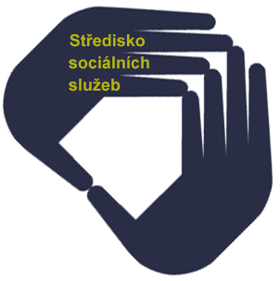
Středisko sociálních služeb města Frýdlant nad Ostravicí
Pečovatelská služba IČ 00847020
DIČ CZ 00847020
Padlých hrdinů 312
739 11 Frýdlant nad Ostravicí
Č. 1/20…/ PS

Dohoda
o ukončení Smlouvy o poskytování sociální služby č…../20…/PS

kterou uzavřely dle ust. § 91 zák. č.108/2006 Sb., o sociálních službách, ve znění pozdějších předpisů a jeho prováděcích právních předpisů, dne ………………. tyto smluvní strany:

Středisko sociálních služeb města Frýdlant nad Ostravicí
Sociální služba: Pečovatelská služba, Id 7380363
se sídlem Padlých hrdinů 312, 739 11 Frýdlant nad Ostravicí
zastoupené ředitelkou Mgr. Lenkou Galiovou, (dále jen „středisko“),
IČ 00847020
bankovní spojení: 36031781/0100,
KB a.s., pobočka Frýdlant nad Ostravicí
(dále jen „poskytovatel“)

a

Pan(í):…………………………… nar. dne: ………………............
Bytem:………………………………………………………………….
(dále jen „uživatel“)

uzavřeli Dohodu o ukončení Smlouvy o poskytování sociální služby

Čl. I
1. Obě strany se dohodly na ukončení Smlouvy o poskytování sociální služby, uzavřené dne ………………… ke dni………………..
2. Obě strany zároveň svým podpisem stvrzují, že nemají vůči sobě žádné pohledávky.

Čl. II
1. Uživatel prohlašuje, že si Dohodu v písemné podobě převzal, řádně si je přečetl a jejímu obsahu porozuměl.
2. Tato Dohoda je vyhotovena ve dvou výtiscích, z nichž každá strana obdrží jedno vyhotovení.

Ve Frýdlantě nad Ostravicí dne …………………..

…............................. ……………………… ……………………. uživatel soudem stanovený Mgr. Lenka Galiová
zákonný zástupce ředitelka střediska uživatele

